2009年天津市高考生物试卷
一、选择题
1．（6分）下列选项中，两类细胞的染色体数目均可呈周期性变化的是（ ）
A．蛙的红细胞与淋巴细胞
B．小鼠骨髓瘤细胞与杂交瘤细胞
C．人的胚胎干细胞与成熟红细胞
D．牛的精细胞与精原细胞
2．（6分）下列是有关著名科学家通过研究取得重要理论成果的叙述，正确的是（ ）
A．虎克（R．Hooke）在显微镜下观察木栓组织发现蜂窝状“细胞”，建立了细胞学说
B．坎农（W．B．cannon）通过研究细胞内基因表达的过程，提出了内环境稳态概念
C．摩尔根（T．H．Morgan）对雄果蝇白眼性状的遗传分析，证明了基因位于染色体上
D．韦尔穆特（I．Wilmut）等在体外条件下将羊体细胞培养成了成熟个体，证明了哺乳动物体细胞具有全能性
3．（6分）下列过程中，涉及肽键数量变化的是（ ）
A．洋葱根尖细胞染色体的复制
B．用纤维素酶处理植物细胞
C．小肠上皮细胞吸收氨基酸
D．蛋清中加入NaCl使蛋白质析出
4．（6分）如图为动物机体的细胞凋亡及清除示意图．据图分析，正确的是（ ）
A．①过程表明细胞凋亡是特异性的，体现了生物膜的信息传递功能
B．细胞凋亡过程中有新蛋白质合成，体现了基因的选择性表达
C．②过程中凋亡细胞被吞噬，表明细胞凋亡是细胞被动死亡过程
D．凋亡相关基因是机体固有的，在动物生长发育过程中发挥重要作用
5．（6分）如图表示气候变化对甲、乙生态系统中种群类型数量的影响．据图分析，下列叙述正确的是（ ）
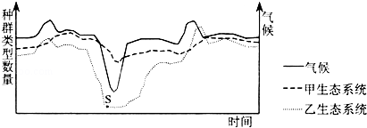
①甲生态系统的抵抗力稳定性一定较乙生态系统强
②甲生态系统中生物群落的营养关系一定较乙复杂
③乙生态系统在S点后一定有新的物种产生
④乙生态系统在S点后一定经历次生演替过程．
A．①③ B．①④ C．②③ D．②④
6．（6分）按如表设计进行实验，分组后，在相同的适宜条件下培养8～10小时，并对实验结果进行分析．
实验材料 | 取样 | 处理 | 分组 |  | 培养液 | 供氧情况
适宜浓度  酵母菌液 | 50mL | 破碎细胞  （细胞不完整） | 甲 | 25mL | 75mL | 无氧
适宜浓度  酵母菌液 | 50mL | 破碎细胞  （细胞不完整） | 乙 | 25mL | 75mL | 遇氧
适宜浓度  酵母菌液 | 50mL | 未处理 | 丙 | 25mL | 75mL | 无氧
适宜浓度  酵母菌液 | 50mL | 未处理 | 丁 | 25mL | 75mL | 通氧
下列叙述不正确的是（ ）
A．甲组不产生CO₂而乙组产生
B．甲组的酒精产量与丙组相同
C．丁组能量转换率与丙组相同
D．丁组的氧气消耗量大于乙组
二、非选择题
7．（14分）人的血型是由红细胞表面抗原决定的。左表为A型和O型血的红细胞表面抗原及其决定基因，如图为某家庭的血型遗传图谱。
血型 | 红细胞表面A抗原 | 抗原决定基因
A | 有 | I^{A}（显性）
O | 无 | i（隐性）
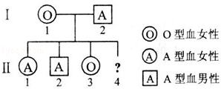
据图表回答问题：
（1）控制人血型的基因位于 （常/性）染色体上，判断依据是
（2）母婴血型不合易引起新生儿溶血症。原因是在母亲妊娠期间，胎儿红细胞可通过胎盘进入母体，刺激母体产生新的血型抗体。该抗体又通过胎盘进入胎儿体内，与红细胞发生抗原抗体反应，可引起红细胞破裂。因个体差异，母体产生的血型抗体量及进入胎儿体内的量不同，当胎儿体内的抗体达到一定量时，导致较多红细胞破裂，表现为新生儿溶血症。
①Ⅱ﹣1出现新生儿溶血症，引起该病的抗原是 。母婴血型不合 （一定/不一定）发生新生儿溶血症。
②Ⅱ﹣2的溶血症状较Ⅱ﹣1严重。原因是第一胎后，母体己产生 ，当相同抗原再次刺激时，母体快速产生大量血型抗体，引起Ⅱ﹣2溶血加重。
③新生儿胃肠功能不健全，可直接吸收母乳蛋白。当溶血症新生儿哺母乳后，病情加重，其可能的原因是 。
（3）若Ⅱ﹣4出现新生儿溶血症，其基因型最有可能是 。
8．（30分）水稻种子中70%的磷以植酸形式存在。植酸易同铁、钙等金属离子或蛋白质结合排出体外，是多种动物的抗营养因子；同时，排出的大量磷进入水体易引起水华。
（1）磷元素除了形成植酸外，还可以出现在下列 分子或结构中（多选）。
A．核糖 B．ATP C．核糖体 D．核膜
（2）种植芦苇能有效抑制水华的发生，表明芦苇与引起水华的藻类关系是 。
（3）植酸酶可降解植酸，在谷物类饲料中添加植酸酶可提高饲料的 利用率。
（4）酵母菌中植酸酶的活性较高。如图是从不同类型酵母菌的发酵液中提取植酸酶的工艺流程。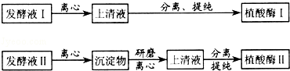
据图回答：
①植酸酶 （Ⅰ/Ⅱ）属于分泌蛋白。
②若植酸酶Ⅰ和Ⅱ的肽链组成不同，其差异体现在 。
③提纯的植酸酶需做活性条件测定，如图为测定结果。图中的自变量可为 （答一种）；因变量可以通过测定 来表示。
（5）为从根本上解决水稻中的高植酸问题，可将植酸酶基因导入水稻，培育低植酸转基因水稻品种。如图是获取植酸酶基因的流程。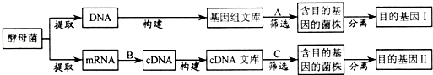
据图回答：
①图中基因组文库 （小于/等于/大于）cDNA文库。
②B过程需要的酶是 ；A、C过程中 （可以/不可以）使用同一种探针筛选含目的基因的菌株。
③目的基因Ⅰ和Ⅱ除从构建的文库中分离外，还可以分别利用图中 和 为模板直接进行PCR扩增，该过程中所用酶的显著特点是 。
（6）已获得的转植酸酶基因水稻品系植酸含量低，但易感病。如图为选育低植酸抗病水稻品种的过程。图中两对相对性状分别由两对基因控制，并独立遗传。
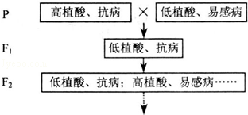
采用图中育种过程，需从 代开始筛选，经筛选淘汰后，在选留的植株中低植酸抗病纯合体所占的比例是 。选留植株多代自交，经筛选可获得低植酸抗病性状稳定的品种。
